**Wzbogacony i energetyczny – NOWOŚĆ Sztygar ULTRA**

**Ekogroszek powinien posiadać nie tylko maksimum wartości opałowej, ale i parametry sprzyjające czystemu spalania. Tylko dzięki procesom wzbogacenia węgla - oczyszczeniu, osuszeniu, odpowiedniej selekcji oraz stałej kontroli jakości można uzyskać paliwo, które nie zaszkodzi nam ani środowisku. Pozbawiony substancji niepalnych, energetyczny i suchy ekogroszek spalany prawidłowo, to jedyne rozwiązanie dla ponad 70% gospodarstw domowych.**

Niezależni eksperci i wieloletni użytkownicy instalacji c.o. wspólnie wskazują, że ekogroszek dopuszczony do sprzedaży powinien być dokładnie sprawdzony pod względem wszystkich parametrów. Każda jego partia oddana na rynek sprzedażowy winna być poddawana szczegółowym analizom. Zawartość siarki oraz inne wartości takie jak wilgotność, ilość podziarna oraz przewidywana procentowo wartość popiołu muszą być dokładnie określone i podane do wiadomości na opakowaniu produktu węglowego. Tylko dopracowany w szczegółach i wzbogacony dodatkowymi procesami węgiel spalany w kotłach najnowszej generacji może być spalany czysto, bez emisji szkodliwych substancji do atmosfery.

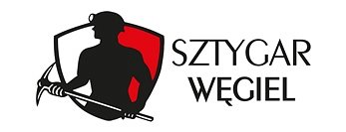

**Wzbogacone czyste ciepło – SZTYGAR ULTRA**

Od dłuższego czasu do głosu w dyskusji na temat jakości węgla dochodzą inne ważne parametry ciepła, które wpływają na proces czystego spalania ekogroszku. Już nie tylko energetyczność, ta wahająca się w granicach 27-28 MJ/kg ale i odpowiednio oczyszczone oraz suche ziarno zyskują na znaczeniu. Ekogroszek pozbawiony przy pomocy innowacyjnej metody niepożądanych elementów stałych tj. kamienie, skały czy łupki staje się coraz bardziej poszukiwanym produktem. Zapotrzebowanie na czysty, kaloryczny i osuszony produkt węglowy stale rośnie i jest obserwowane na przestrzeni całego roku. Także latem, kiedy to teoretycznie zapotrzebowanie powinno maleć. Ale dzieje się odwrotnie, bowiem użytkownicy kotłów wykazują potrzebę ogrzania wody użytkowej. Ci z kolei dysponujący powierzchnią magazynową właśnie w miesiącach letnich dokonują sporych zakupów ekogroszku w dużo atrakcyjniejszych cenach. Od lat ogromnemu popytowi na ciepło pozyskiwane w sposób czysty udaje się sprostać SYNERGIO GROUP S.A. – właścicielowi marki Węgiel Sztygar.

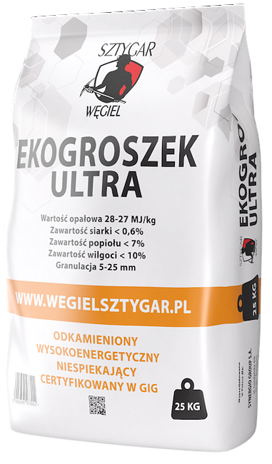

*- To ogromnie budujące, że Klienci darzą nasze produkty węglowe tak dużym zaufaniem. Widzimy to w popularności naszego programu partnerskiego POLECAJ I ZARABIAJ oraz w zwyżkujących statystykach sprzedaży ekogroszków PREMIUM i ULTRA. Nareszcie Klienci dostrzegli ogromny ekologiczny i ekonomiczny potencjał w produktach węglowych dodatkowo wzbogaconych procesami odkamieniania i suszenia. Oczywiście kaloryczność również jest ważną częścią składową dobrego węgla - dbamy by była ona stale na wysokim poziomie. Wspomniana – kaloryczność - w połączeniu tylko z czystym, czyli ponownie dokładnie odkamienionym ekogroszkiem i wysokiej klasy urządzeniami spalającymi da efekt w postaci spalania bez szwanku dla środowiska i społeczeństwa. Tylko w takim zestawieniu nomen omen synergii wysokojakościowego, wzbogaconego ekogroszka i zautomatyzowanej klasy urządzeń upatruję skuteczną walkę ze smogiem, który tej zimy nękał nie tylko mnie, ale i wiele milionów Polaków.* – mówi Anna Gruszka, Dyrektor ds. Rozwoju.

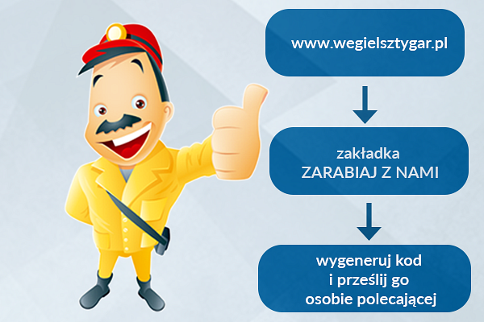

**Maksimum wzbogaconej wartości opałowej**

Ekogroszek SZTYGAR ULTRA – to starannie selekcjonowane ziarna węgla wzbogacone dodatkowo innowacyjnym procesem odkamieniania. Podczas tego procesu z węgla wstępnie oczyszczonego w kopalni jeszcze raz dokładniej, w 100 % usuwane są substancje niepalne tj. kamienie, glina, łupki i metale. Precyzyjny, ponowny proces odkamieniania ma ogromne znaczenie dla czystego spalania. Spalając poprawnie w wysokiej klasy urządzeniach dokładnie oczyszczony ekogroszek wykluczamy niekontrolowany wyziew szkodliwych substancji oraz eliminujemy potencjalne, trwałe uszkodzenie kotła. SZTYGAR ULTRA to wysokojakościowe, odkamienione i dodatkowo suszone paliwo do kotłów automatycznych. To węgiel kamienny o granulacji 5-25 mm odznaczający się czarną połyskującą barwą. Posiada doskonałe parametry decydujące o wysokiej wydajności. Efektywność oraz poddanie produktu węglowego dwóm procesom – odkamieniania i suszenia sprawia, że ogrzanie domu ogranicza się do minimalnego zaangażowania w obsługę kotła. WĘGIEL SZTYGAR wyróżnia się jedną z najwyższych, dostępną na rynku wartością opałową 27-28 MJ/kg. Posiada niski poziom siarki – zawiera tylko 7% tego pierwiastka. Zawartość wilgoci maksymalnie do 10 % i tyle samo występowania podziarna. Po spaleniu 25 kg można spodziewać się zaledwie 10% popiołu. Producent SYNERGIO GROUP S.A. dba o stałą, wysoką jakość wszystkich swoich produktów węglowych poprzez badania każdej partii węgla przez Główny Instytut Górnictwa w Katowicach.